Presse Information ▪ Press release

**Riskante Fehlerströme durch Differenzstrommessung erkennen   
Elektrische Anlagen durch RC-Monitoring sicher betreiben**

**(Wohlen AG, Juli 2018)** Nicht oder zu spät erkannte Fehlerströme in Niederspannungsnetzen bilden ein fundamentales Sicherheitsrisiko. Dabei können diese zu unerwarteten Betriebsunterbrüchen führen, Schäden an Mensch und Maschine verursachen und schlussendlich hohe Kosten hervorrufen. Hierbei gilt das Motto „frühzeitig erkennen, warnen und handeln“, um den Risiken vorbeugend entgegen zu treten. Dazu ist eine permanente Überwachung von Fehlerströmen unabdingbar und verhilft der rechtzeitigen Erkennung von Isolationsverschlechterungen im Verteil-System.

*Das Fehlerstrom-Modul mindert das Sicherheitsrisiko in elektrischen Anlagen in Niederspannungsnetzen und warnt frühzeitig bei schleichenden Abweichungen.*

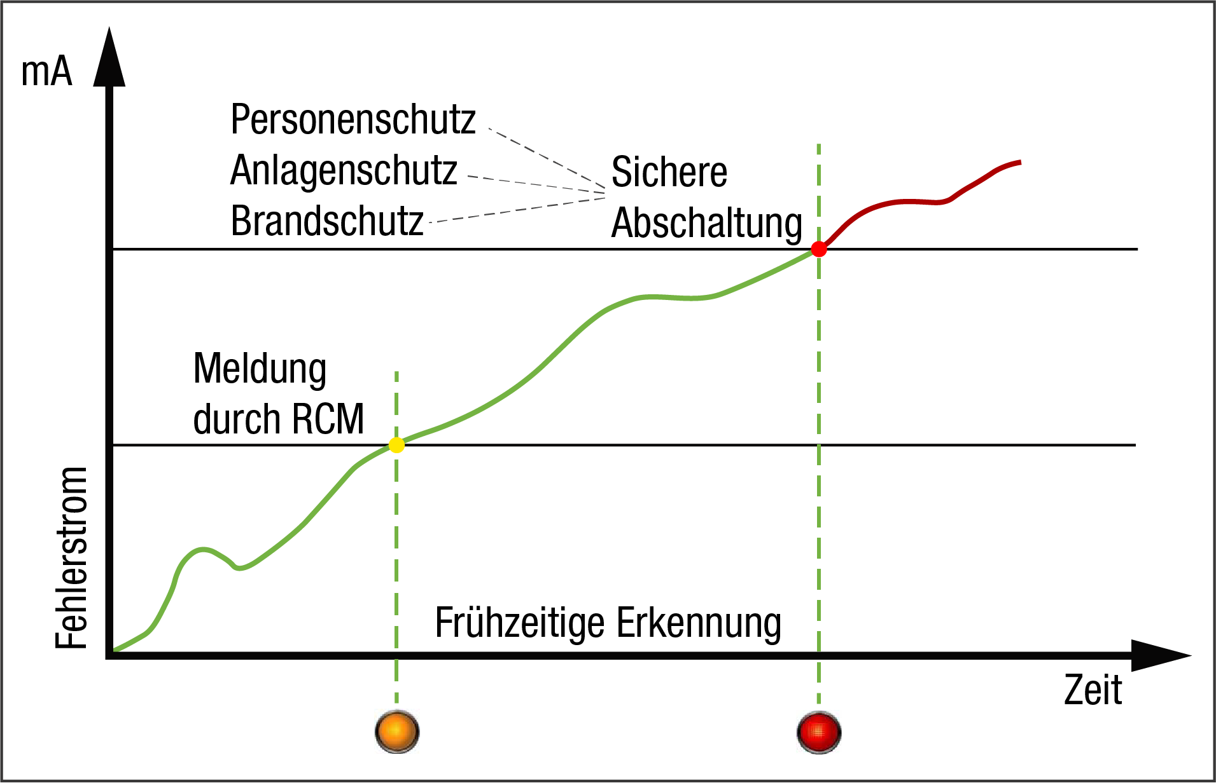

Um Fehlerströme in Anlagen zu detektieren, führt die Camille Bauer Metrawatt AG das Fehlerstrom-Modul für die Reihen SINEAX AM/DM, LINAX PQ und CENTRAX CU ein. Dieses erlaubt einerseits das Überwachen von Differenzströmen (RCM: „**Residual Current Monitoring**“) und andererseits die direkte Messung von Erdleiterströmen in elektrischen Anlagen. Beim RCM wird die erste Kirchhoff´sche Regel, die Knotenregel, zugrunde gelegt. Die Regel besagt, dass in einem Knotenpunkt eines elektrischen Netzwerkes die Summe der zufliessenden Ströme gleich der Summe der abfliessenden Ströme ist. Ergibt sich hier eine Differenz durch Abfliessen eines Leckstromes über das Erdreich, so wird ein Fehlerstrom erkannt und gemeldet. Nun ist der Betreiber aufgefordert zu handeln. Gründe für einen Differenzstrom (Fehlerstrom) in Anlagen ergeben sich oftmals aus defekten Bauteilen, wie zum Beispiel in Schaltnetzteilen (LED-Beleuchtungen, Computer, Serveranlagen, Photovoltaik-Gleichrichter, Schnellladesäulen etc.), Isolationsfehlern an elektrischen Verbindungen und Leitungen, Isolationsfehlern an Geräten und Produktionsmitteln, falschen PEN-Verbindungen etc.

Die Messung von Differenzströmen erfolgt über Differenzstromwandler. Dazu hat die Camille   
Bauer Metrawatt AG das Portfolio um Differenzstromwandler in den Ausführungen Aufsteck- und Kabel-Umbau-Wandler in das Sortiment aufgenommen. Für alle Fehlerstrom-Kanäle kann eine individuelle Alarmschwelle und eine Vorwarnschwelle definiert werden. Bei Verletzung der Alarmschwelle oder bei Bruch der Messleitung (RCM) wird der Sammelalarm des Gerätes aktiviert. Bei Geräten mit Datenlogger wird zudem auch jede Zustandsänderung in der Alarmliste protokolliert und Verletzungen der Vorwarnschwelle in eine Ereignisliste eingetragen. Die Alarm-Signalisierung kann über digitale Ausgänge erfolgen und über die Datenbanksoftware SMARTCOLLECT visualisiert werden. Die jeweils aktuell gemessenen Fehlerstromwerte sind jederzeit direkt über das Geräte-Display oder die Geräte-Webseite (WebGUI) einsehbar und können auch über analoge Ausgänge ausgegeben werden. Eine Abfrage via Bus-Schnittstellen ist ebenfalls möglich.

*Im optimalen Fall werden, wie hier aufgeführt, 6-Stromesskanäle zum Monitoring genutzt. Kanal 5 steht für den RCM und Kanal 6 wird zur direkten Messung des Schutzleiterstromes eingesetzt (max. bis 1.000A)*

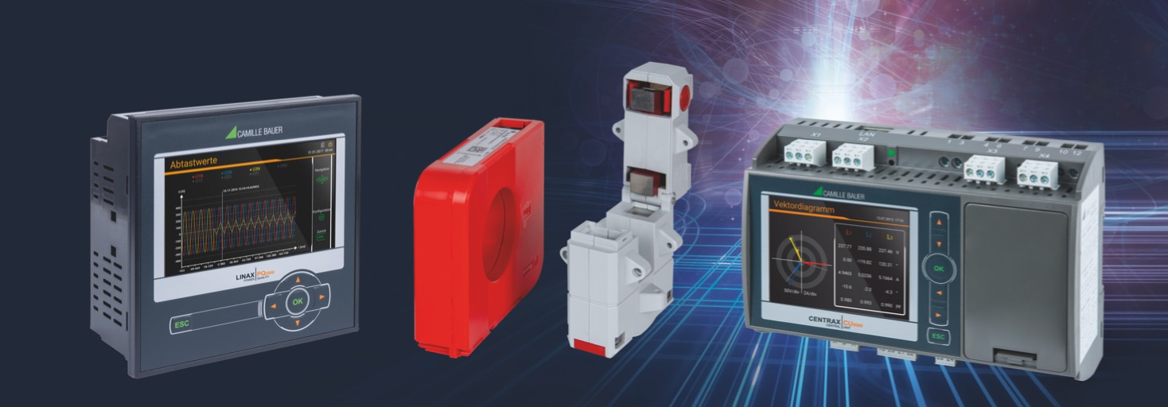

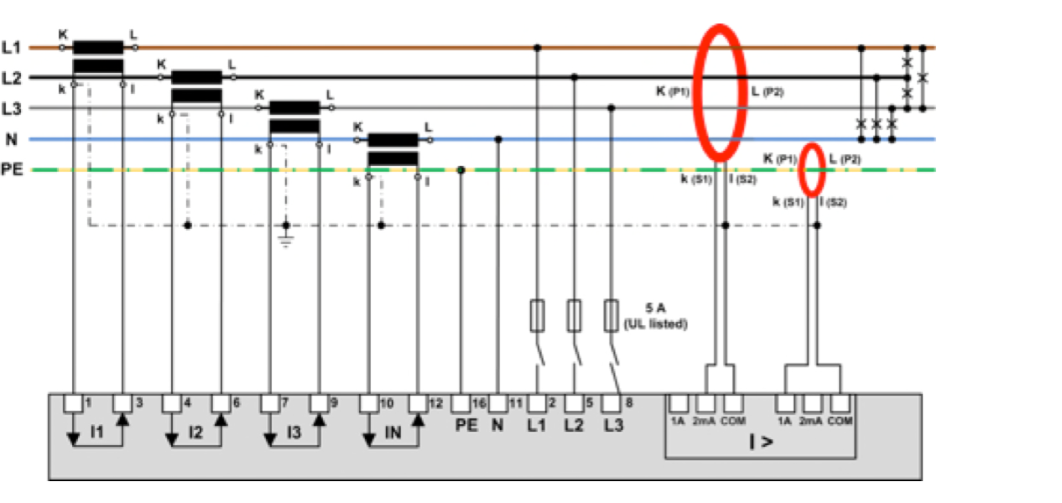

Durch Aufzeichnung der Mittelwerte der Fehlerströme wird eine schleichende Veränderung des Fehlerstroms frühzeitig erkannt.

Die Vorteile einer permanenten Fehlerstromüberwachung sind eindeutig. Zum einen können aufwendige, periodische manuelle Kontrollen entfallen, die jeweils nur einen Status-Quo zum Zeitpunkt der Messung aufzeigen. Zum anderen fördert eine kontinuierliche Überwachung den Brandschutz und vermeidet zudem Personen- und Sachschäden massgeblich. Anwendungen für RCM, oftmals auch im Kontext mit Energiemessung und Netzqualitätsanalyse, finden sich in Rechenzentren, in Hospitälern, in Hotels und anderen öffentlichen Gebäuden (z. B. Einkaufszentren, Flughäfen etc.), Industrieanlagen, sensiblen Produktionsanlagen, Banken usw. Dabei werden in der Regel Schwellenwerte gemäss Norm EN 62020 angewandt (z.B. 100mA), um jegliches Sicherheitsrisiko zu vermeiden.

Weitere Informationen unter [www.camillebauer.com](http://www.camillebauer.com)



------------------------------------------------------------------------------------------------------------------------------------

Anzahl Zeichen (mit Leerschlägen): ca. 3‘727  
Dieser Artikel ist mit dem Bild zur Veröffentlichung freigegeben.

Pressekontakt: **Camille Bauer Metrawatt AG**

 Sascha Engel

Aargauerstrasse 7  
 CH-5610 Wohlen

t +41 56 618 21 11  
 f +41 56 618 21 21

[sascha.engel@camillebauer.com](mailto:sascha.engel@camillebauer.com)  
 [www.camillebauer.com](http://www.camillebauer.com)

**Camille Bauer Metrawatt AG**

Die Camille Bauer Metrawatt AG ist eine schweizerisch mittelständische Unternehmung zur Entwicklung und Produktion von industrieller Messtechnik. Untergliedert in 2 Geschäftsfelder, bietet die Camille Bauer im Segment des Starkstrom-Monitoring und der Positions-Sensorik kunden- und applikationsorientierte Lösungen an. Die AG gehört zur GMC-I Gruppe mit Hauptsitz in Nürnberg/Deutschland und ist dadurch mit Ihren weltweiten Vertretungen ein namhafter Lieferant für die Messung elektrischer & energetischer Grössen. Dazu zählt ein hohes Verständnis der Bedürfnisse für die elektrische Energieerzeugung, der energetischen Verteilung als auch der industriellen Verbraucher. Mit schweizerischem Anspruch auf höchste Qualität und der hohen Innovationskraft verschafft die Camille Bauer Metrawatt AG ihren Kunden messbaren Nutzen. Weitere Informationen unter [www.camillebauer.com](http://www.camillebauer.com)